**部分类：partial**

当我们在同一个命名空间下写两个类是不行的：

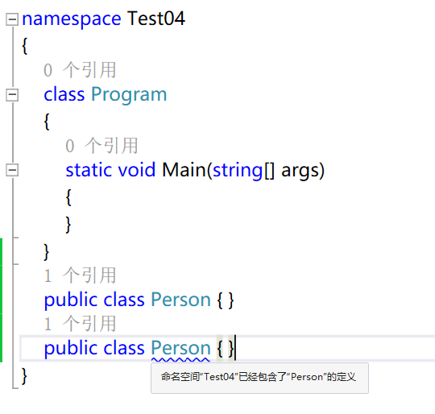

但是有时候由于团队开发项目的需要，是需要些两个相同名的类，这时候我们可以通过关键字：partial 来实现部分类

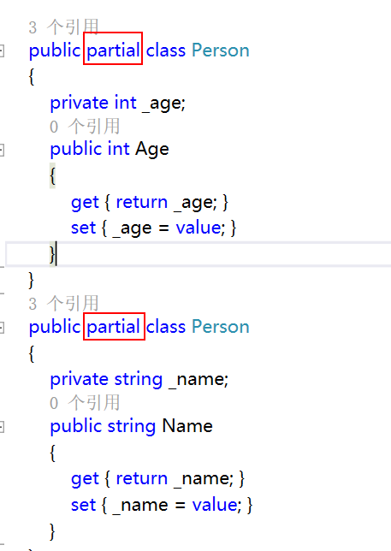

（如上图把两个person写成了部分类，这就代表了这两个Person类是Person类的一部分，所以里面的所有东西，包括私有的，两个类都可以访问，因为加了partial后他们两个就是一体的了，**记住，是一体的了！**）